**ĐẶC TẢ YÊU CẦU PHẦN MỀM**

**Xây dựng hệ thống website thi trắc nghiệm online**

**Phiên bản 1.0**

Thành viên: Trần Lê Thành Đạt

Lê Bá Thanh Tuấn

Nguyễn Công Hường

Mục lục

1. Tài liệu Lịch Sử 3

2. Tài liệu tham khảo 3

3. Danh sách điều khoản 3

4. Giới thiệu 4

4.1. Mục đích 4

4.2. Phạm vi 4

5. Tổng quan 4

5.1. Quyền lợi 4

5.2. Hệ thống quản lý 4

6. Mô tả chức năng 5

6.1. Đăng nhập 5

6.2. Tài khoản học viên 6

6.2.1. Chọn topic thi 7

6.2.2. Làm bài 8

6.2.3. Nộp bài 9

6.2.4. Đổi thông tin tài khoản 10

6.2.5. Đổi mật khẩu 11

6.3. Admin 12

6.3.1. Quản lý admin 13

6.3.2. Thêm tài khoản admin 14

6.3.3. Đổi mật khẩu 15

6.3.4. Xóa tài khoản admin 16

6.3.5. Quản lý lớp/học viên 17

6.3.6. Messenger thêm lớp 18

6.3.7. Messenger sửa lớp 19

6.3.8. Messenger xác nhận xóa lớp 20

6.3.9. Quản lý lớp/học viên 21

6.3.10. Thêm học viên 22

6.3.11. Sửa học viên 23

6.3.12. Xóa học viên 24

6.3.13. Quản lý/clone/thêm topic 25

6.3.14. Sửa topic/tạo đáp án 26

6.3.15. Messenger xác nhận xóa topic 27

6.3.16. Lấy kết quả theo lớp/xuất excel 28

6.3.17. Lấy kết quả theo topic/xuất excel 29

6.3.18. Kiểm tra IP gian lận 31

6.3.19. Reset IP 32

6.3.20. Reset all IP 33

6.3.21. Xóa dữ liệu 34

1. Tài liệu Lịch Sử

|  |  |  |
| --- | --- | --- |
| Ngày | Tổng kết những thay đổi | Phiên bản |
| 02/06/2017 | Khởi tạo SRS | 1.0 |
| 02/06/2017 | Chỉnh sửa SRS v1.0 | 2.0 |

2. Tài liệu tham khảo

|  |  |
| --- | --- |
| Tên tài liệu | Miêu tả |
|  |  |
|  |  |

3. Danh sách điều khoản

Những tài liệu dưới đây được xây dựng cho phù hợp với bên yêu cầu và bên cung cấp sản phẩm.

|  |  |
| --- | --- |
| Tên điều khoản | Mục |
|  |  |
|  |  |
|  |  |
|  |  |

# 4. Giới thiệu

## 4.1. Mục đích

Website thi trắc nghiệm online

* Áp dụng coonbg nghệ thông tin trong thi cử giúp giảm thời gian
* Dể dàng quản lý

## 4.2. Phạm vi

* Xây dựng hệ thống quản lý tài khoản học viên và giáo viên
* Xây dựng hệ thống quản lý đáp án

# 5. Tổng quan

## 5.1. Quyền lợi

|  |  |
| --- | --- |
| Quyền lợp | Miêu tả |
| Administrator | Quản lý hệ thống, quản lý tài khoản, quản lý môn học |
| Học viên | Chọn lớp, chọn môn, chọn đáp án, đăng nhập |

## 5.2. Hệ thống quản lý

6. Mô tả chức năng

## 6.1. Đăng nhập

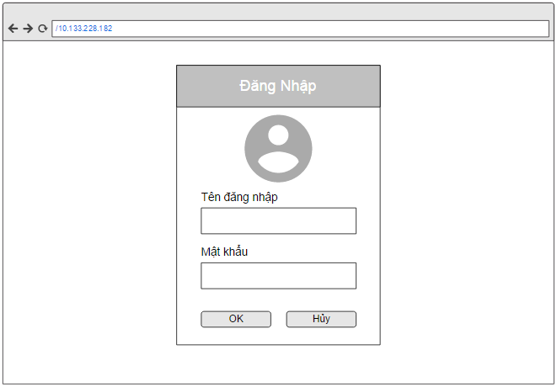

## 6.2. Tài khoản học viên

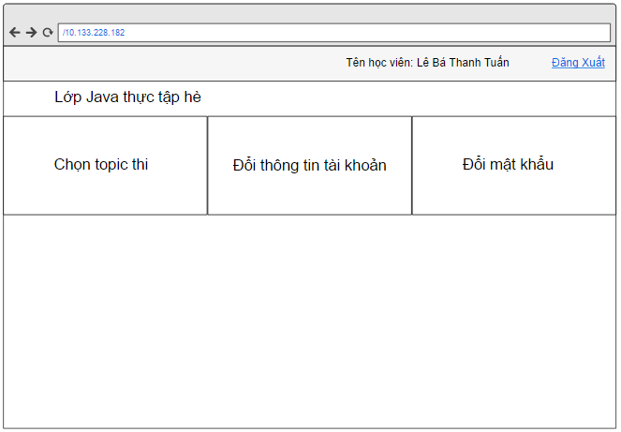

### 6.2.1. Chọn topic thi

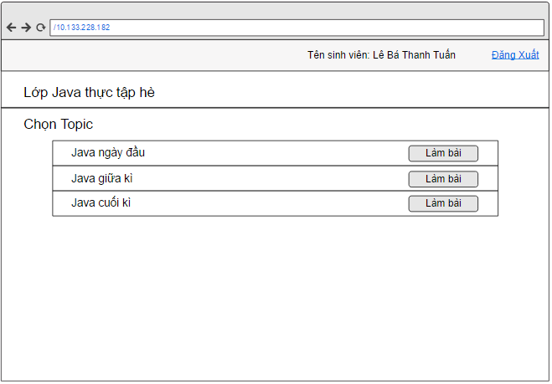

### 6.2.2. Làm bài

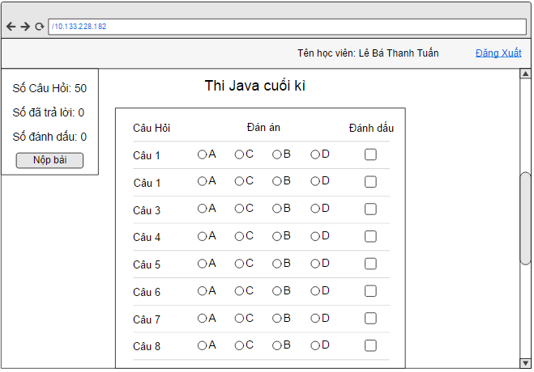

### 6.2.3. Nộp bài

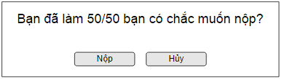

### 6.2.4. Đổi thông tin tài khoản

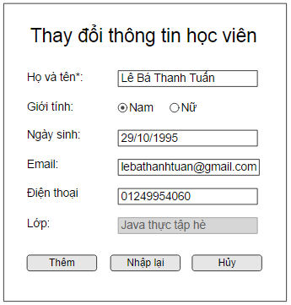

### 6.2.5. Đổi mật khẩu

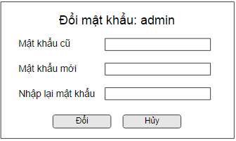

## 6.3. Admin

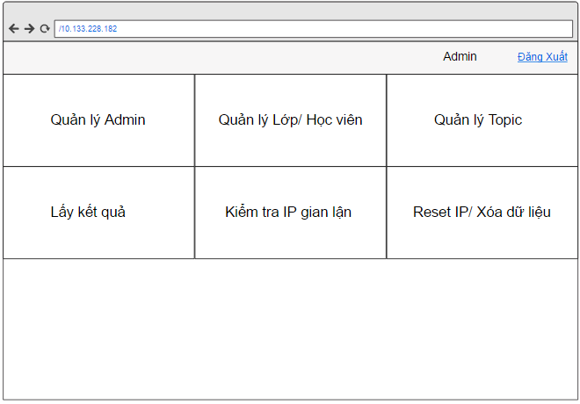

### 6.3.1. Quản lý admin

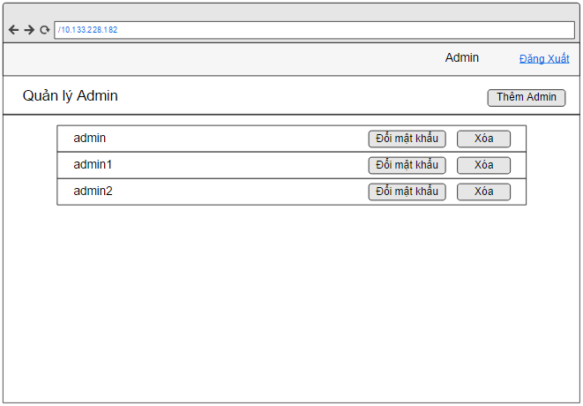

### 6.3.2. Thêm tài khoản admin

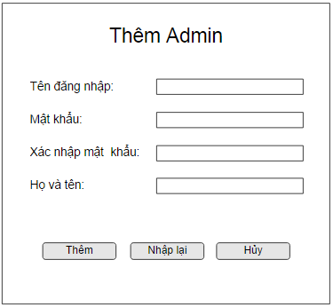

### 6.3.3. Đổi mật khẩu



### 6.3.4. Messenger xác nhận xóa tài khoản admin

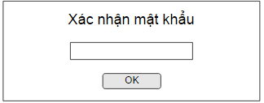

### 6.3.5. Quản lý lớp/học viên

Quản lý lớp

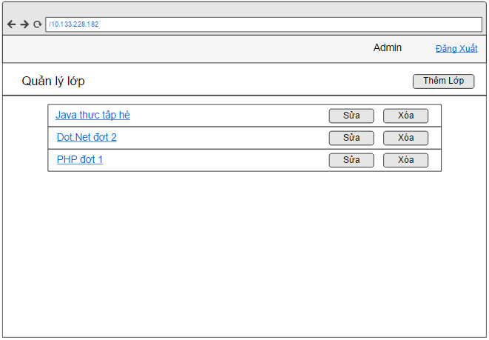

### 6.3.6. Messenger thêm lớp

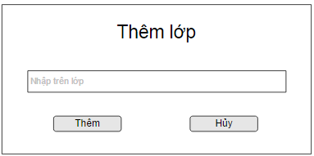

### 6.3.7. Messenger sửa lớp

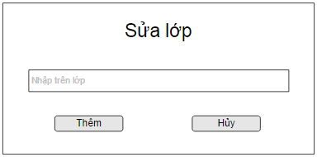

### 6.3.8. Messenger xác nhận xóa lớp

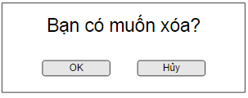

### 6.3.9. Quản lý lớp/học viên

Quản lý học viên

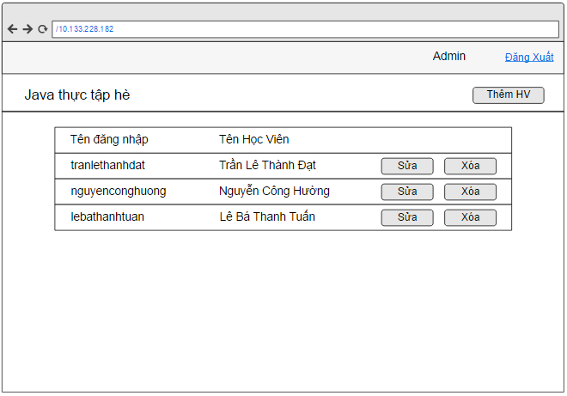

### 6.3.10. Thêm học viên

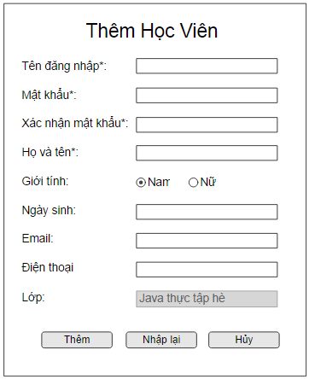

### 6.3.11. Sửa học viên



### 6.3.12. Xóa học viên



### 6.3.13. Quản lý/clone/thêm topic

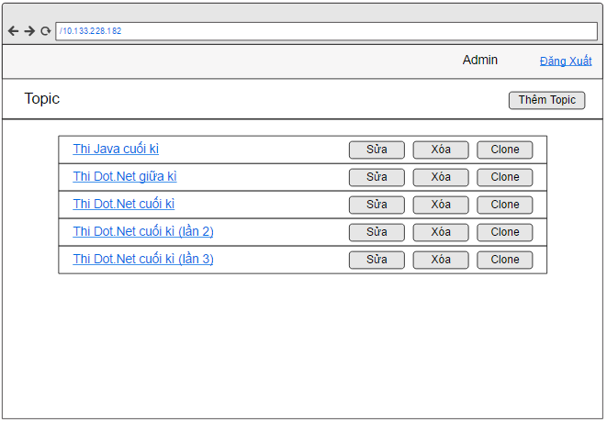

### 6.3.14. Tạo/sửa topic và tạo/sửa đáp án

Trạng tạo và sửa topic giống giao diện nhau, nhưng trang sửa topic xuất tên topic đã có từ CSDL.

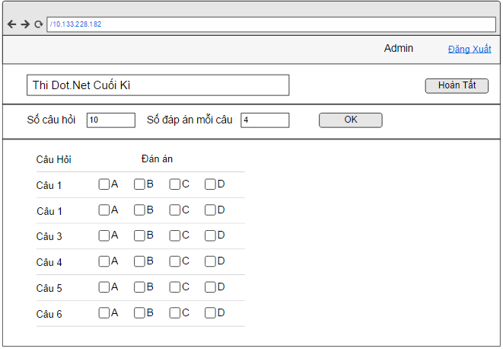

### 6.3.15. Messenger xác nhận xóa topic



### 6.3.16. Lấy kết quả theo lớp/xuất excel

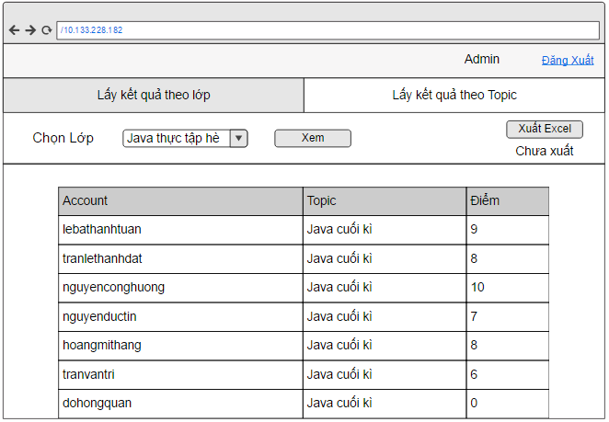

Xuất exel

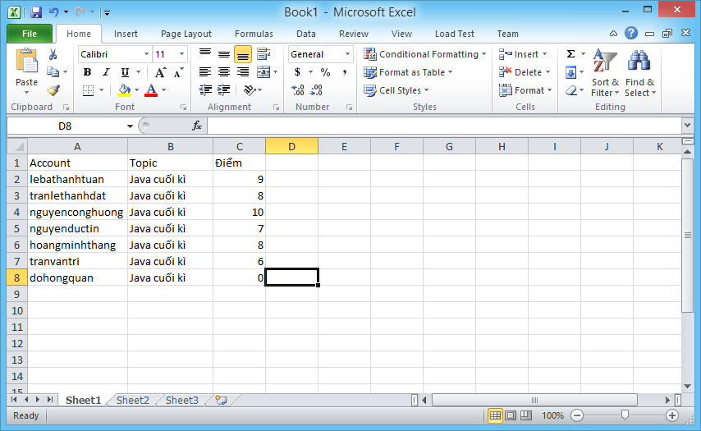

### 6.3.17. Lấy kết quả theo topic/xuất excel

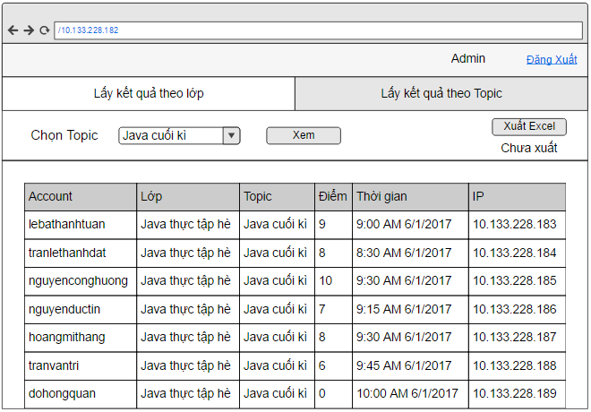

Xuất excel

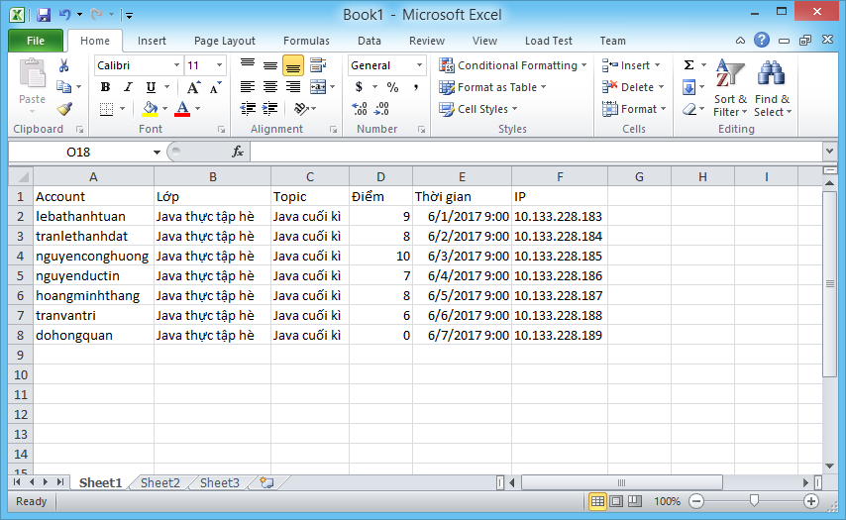

### 6.3.18. Kiểm tra IP gian lận

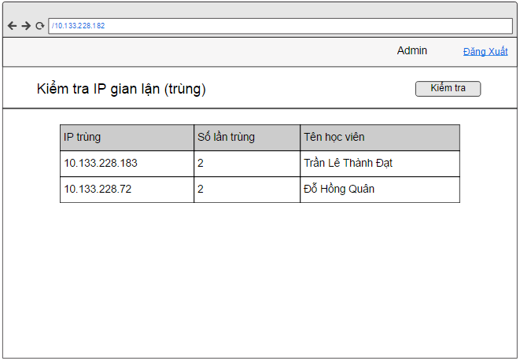

### 6.3.19. Reset IP

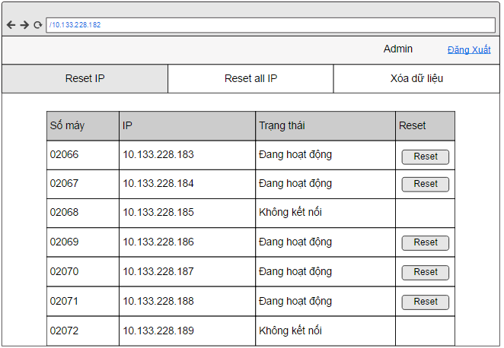

### 6.3.20. Reset all IP

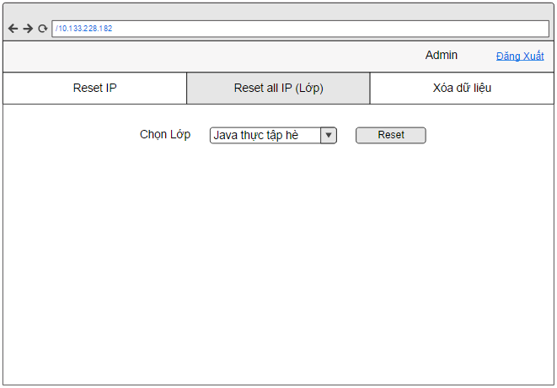

### 6.3.21. Xóa dữ liệu

